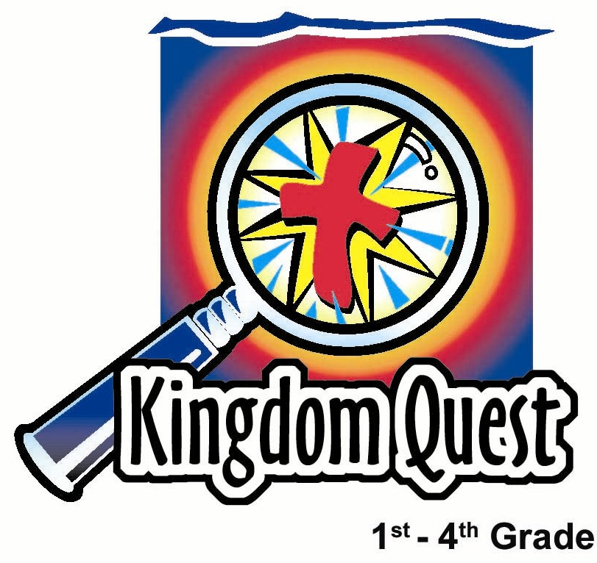
日期： ________________
系列： 找领袖（六月——八月）
三年班，第七课

扫罗王没有等候上帝

学习重点：*等候耶和华的帮助。
＊在整个课堂中重复这句子。

圣经故事：撒母耳记上 13

主要经文：以赛亚书 40:31a：“但那些仰望耶和华的人，必重新得力。”（新译本）

我们会帮助孩子们理解：
- 圣经故事是有关扫罗在和非利士人打仗前不等撒母耳到来就私自献祭。
- 我们必须信靠上帝会帮助，而不是尝试以自己的方式去解决我们的问题。

我们会帮助孩子们感觉：
- 深信如果他们等候主，他会拯救他们。
- 有耐心，他们学习等候主的供应。

我们会帮助孩子们实行：
- 指出在他们生命中哪一方面是没什么耐性的。
- 祷告自己有耐性并相信上帝会在他们的生命中工作。
- 相信耶稣的饶恕以及他对我们的耐性。

课程指南

分站 | 页数 # | 活动心得 | 所需教材
小组  热身   | 3 – 5 | 孩子们的手中边握着一块冰块边述说他们曾经有过一个非常艰辛地等待答案去解决问题的时候。当他们在述说着他们的故事有关难有耐性时，他们会发现要耐心地握着冰块也是有相似的挣扎。 | - 冰块
大组   | 5  9 – 10  11 – 12  13 – 14 | 综览  嘉年华会游戏与布偶剧呈献：“大溶化”  互动圣经故事：“扫罗王没耐性再等候”  布偶剧呈献：“大溶化”结论 | - 一个六至八寸直径的碗  - 薄的餐巾纸或纸巾（不是抹手巾）  - 胶带或橡皮筋，用来把餐巾纸固定在碗上  - 冰块  - 吸管  - 豆豆  - 皇冠  - “矛”或“剑”（可以使用扫帚）  - 一些非利士士兵服饰
小组  应用   | 6 – 7  8 | 孩子们在分享他们遇到难题和上帝帮忙他们解决的同时，他们可以用一种特别“溶化”的马克笔在海报板上写他们的名字。提醒孩子们他们可以等候耶和华。  金句学习：“用冰块写字”  诗篇118:8将是第5至7课的金句，是为了鼓励孩子们对上帝在他们生命中的领导权有安全感。 | - 马尼拉卡  - 马克笔  - 每组一块冰块颜料笔  - 冰块颜料笔  - A4纸

小组应用: 20-25 分钟
目标: 帮助孩子们找出圣经事迹在他们的生命中意义. 使用不同问题激发讨论但是不须被限制。让圣灵引导你。加入你的信仰经历中的个人例子。在你身上基督如何的运行将留给孩子们的生命不能磨灭的印象。

所需教材：冰块

聚集你的小组向他们念出以下的故事：

“最强的篮球队”

在整个三年级里，莎莎和秀箐是好朋友。当她们俩都决定要参加篮球队时，她们盼望能够在同一支队伍里。莎莎知道如果她们能够呆在同一支队伍里，那支篮球队将会是最强的！毕竟，莎莎知道她和秀箐是很棒的篮球员。

当莎莎报名时，她要她妈咪要求把秀箐和她放在同一队。在她报名后的一个星期，她收到了一封信。她急不可待的把信打开，要看看秀箐和她会在哪一队。她那支队伍的名字是‘黄金射手’，她想：“我敢肯定我们甚至会有一套很眩的金黄色球衣。”

她快快地打了通电话给秀箐，她问：“你收到信了吗？”秀箐也以兴奋的语气回答：“收到了！”

莎莎问她：“你认为我们会不会有一套金黄色球衣既然我们在‘黄金射手’队？”

秀箐说：“你说什么‘黄金射手’队？我们的球队是‘冠军’队。”

莎莎说：“不，不对。我们是‘黄金射手’！”

秀箐说：“哎呀，不好了，我们一定是在不同的队伍里了！”

莎莎说：“但是我们是一起报名的啊。”

挂上电话后，莎莎赶快去找她的妈妈：“妈，你必须打电话给管理篮球队的负责人，让他们把秀箐调过来我的队伍！我们必须在同一支队伍里，如果我们不能同在一支队伍，就不能成为最强的球队了。”

莎莎的母亲思考了一会儿：“嗯，我们是有要求要把你们放在同一支队伍。有时候他们在分队员的时候，他们会有不同的理由来分配队员。他们选择把你们放在不同的队伍里，我想可能会有不同的祝福。”

莎莎问：“那是不是表示你不打电话了？你必须要叫他们作出调整！”

“我不打算打这通电话。给点耐心，或许上帝会给在‘黄金射手’队的你和在‘冠军’队的秀箐有特别的祝福。”

莎莎用力的走上楼梯。她想：“这不会是最好的。”

很快的，她打了通电话去篮球部，和那个负责分配队员的人交谈。莎莎试了又试，就是不能说服那个人作出更改。

莎莎一整天下来都很不开心。秀箐对她说：“不要担心，在学校我们依然是好朋友，而且我们在篮球队里也会认识到一些新朋友。”

莎莎根本听不进去，她向秀箐要了她教练的名字和电话。当晚莎莎打了通电话给秀箐的教练，问他是否能够把秀箐转过来‘黄金射手’队。当教练说：“那不是一个好点子。”，她就问教练她是否可以转过来‘冠军’队。

教练说：“不好意思，我们的球员名额已满了。你就给点耐心，给你的队伍一个机会。”

第二天是莎莎第一次和自己的新队伍练习。她告诉她的母亲她不打算去练习。如果她不能够在秀箐的队伍里，她情愿不玩了。

她母亲回答她：“如果那是你要的选择，就随你的意思吧。不过我却不认为那是一个解决你问题的好方法。你曾经为这件事情祷告过吗？你有求上帝帮助你吗？你认为他会要你怎样做？”

莎莎问：“上帝要怎样在篮球上给予帮忙？”

她母亲说：“如果我是你，我会向上帝祷告，并且等主来帮我。”

莎莎说：“其实也没什么损失的。”当晚她向上帝祷告，祈求他会帮助她进入一支合适的队伍，那么他就解决了所有的烦恼了。

第二天她打算去练习。虽然在练习开始时她是皱着眉的，不过在结束时她脸上就带着笑容了。因为，在练习时她认识了一些来自教会的朋友。她其中一个朋友的父亲是教练，而且是一个很棒的教练。所有的女生都享受在其中。

莎莎想：“或许这会是最强的队伍也说不定。或许上帝要我留在‘黄金射手’队，而秀箐就留在‘冠军’对。”

当篮球季节开始了之后，秀箐的队伍在每一场的比赛中都得胜，而莎莎的队伍成绩却不是这么理想。虽然是这样，莎莎依然有一段美好的时光，她也结交了一些新朋友。她甚至有机会和新朋友谈天，向她们说说去教会并去认识耶稣。

虽然她并不是每一场比赛都赢，在篮球季节结束时，莎莎向上帝感恩。她说：“上帝，感谢你，到头来你让我呆在一个这么好的队伍里。当下次我遇到其它问题时，请帮助我有耐性等候你的帮助。阿们。”

随着故事讨论以下：

请说出一段时候是你正面对问题，可是要等待答案或是等待问题被解决是很艰辛的一件事。

当孩子们在回答问题时，把一粒冰块传给他们。要他们把冰块握在他们的拳头里，而且要保持拳头不动。当他们在述说有关没有耐性等待的故事时，他们会发现一个相似的情况，就是挣扎着要耐心地握着冰块，而且是很不舒服的。越多讨论越好。之后，用以下的话语来准备孩子们进入大组：

在今天的圣经故事里，我们会发现扫罗王遇到问题。他没有耐性等候上帝来帮助他解决问题，他要靠自己的能力来解决问题。我不知道扫罗王因着这件事会有什么事情发生，你们可以从我们今天的圣经故事里去发掘。你们也可以发掘你们要怎样*等候耶和华的帮助。

大组：20 – 30 分钟
目标：帮助孩童遵守圣经的教导。用创意的方式呈献圣经的事迹。帮助孩童学习诠释所要传达的信息。

所需教材：一个六至八寸直径的碗、薄的餐巾纸或纸巾（不是厨房手巾）、胶带或橡皮筋，用来把餐巾纸固在定碗上、冰块、吸管、豆豆、皇冠、“矛”或“剑”（可以使用扫帚）、一些非利士士兵服饰

综览：

嘉年华会游戏与布偶剧呈献：“大溶化”
嘉年华会的摊位将会是豆豆和老师邀请一些参赛者来猜测一块冰块要用多少时间溶化在餐巾纸上。老师会做一些手脚，用吸管吹向冰块。这是为了要示范缺乏耐心以及靠自己的能力做事，即使知道那是不对的。

互动圣经故事：“扫罗王没耐性再等候”
叙述撒母耳记上第13章的圣经故事。扫罗为准备战事献祭，而不等撒母耳来到才做。

布偶剧呈献：“大溶化”结论
豆豆得知上帝依然会帮助他的子民如果他们等候他。上帝帮助扫罗的儿子约拿单打败非利士人。

小组应用: 20-25 分钟
目标: 帮助孩子们找出圣经事迹在他们的生命中意义. 使用不同问题激发讨论但是不须被限制。让圣灵引导你。加入你的信仰经历中的个人例子。在你身上基督如何的运行将留给孩子们的生命不能磨灭的印象。

使用你的圣经! 孩子们需要学习如何寻找经文章节以及能够及时跟上正被读出来的经文。在课堂结束之前和他们有一段有素质的祷告时间。

评论问题：发生了什么事？
叫孩子们翻开他们的圣经至撒母耳记上第13章来回答问题。

扫罗的军队有多大？（撒母耳记上13:2。3,000人。）

为什么扫罗的士兵要逃跑？（撒母耳记上13:5-6。非利士人有三万战车及六千骑兵。）

扫罗原本应该等撒母耳几久来为他寻求耶和华要他怎样做？（撒母耳记上13:8。七天。）

等了七天后，扫罗做了什么？（撒母耳记上13:9。他亲自献祭。）

当撒母耳到达时，他说扫罗没有听从上帝的话因为他私自献祭。因着这事件，扫罗的王位会怎样？（撒母耳记上13:14。他的王位会给一个全心全意爱上帝的王。）

应用问题：这对我来说有什么意义？
有时是要花一些时间才看见上帝怎样帮助我们。但我们没耐心等候，反而我们以自己的能力解决问题而不向上帝祷告。有没有谁能够分享一段时候是他们遇到问题而上帝帮忙解决的？（你自己也应该准备好要分享类似这样的经历。）

应用活动：
所需教材：马尼拉卡、马克笔、每组一块冰块颜料笔

孩子们在分享的同时，用马克笔在海报板上画一个图案。图案是这样的：“等候耶和华。”“等候”会打横写，而“耶和华”就打直写。

耶

等 候
和
华

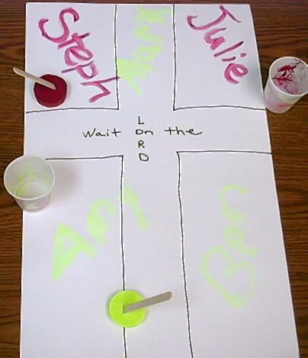
画好图案之后，叫孩子们用特别的马克笔把名字写在海报板的任何一处地方，并且要谈论有关他们等候主的一段时候。马克笔是用蛋彩冰块做成的。蛋彩在溶化时会被当作马克笔一样在海报板上写字。孩子们也可以谈论在未来可能会发生的事，是他们大概需要等候并相信上帝的。

孩子们在写名字的时候，提醒他们，他们可以等候主。主会更新他们的力量。读以赛亚书40:31：

“但那些仰望耶和华的人，必重新得力。”

耶稣对我们有耐心，就像他与扫罗和约拿单一样。耶稣为我们的罪把自己的生命给了我们。我们等候上帝，他就会饶恕我们并带领我们。今天我们已学习了最好就是*等候耶和华的帮助。

金句学习：5分钟
目的：帮助孩子背诵及熟悉经文。使用有创意的方法帮助孩子享受在小组中的金句学习。

所需教材：冰块颜料笔、A4纸

金句：诗篇 118:8：“投靠耶和华，胜过倚靠人。”

金句学习：“用冰块写字”
叫孩子们坐在一个圆圈中，每个孩子派一张纸。告诉孩子们他们是要互相竞争，看看谁能够用冰块以正确和最快的速度写出金句。把冰块放在组中央。“预备，开始。”让他们开始写字并享受冰冻的感觉。

祷告时间：
鼓励孩子们为着他们需要有耐心等候主和期待他帮忙的一些特定方法祷告。
Safety and Security: Safety and security procedures are important for each church to carefully define and implement according to their unique needs. The security, safety, illness and accident procedures described in this curriculum are provided for example purposes only and may not be appropriate, applicable or adequate for every situation. Each church is responsible for determining whether any security, safety, illness and accident procedures contained in the curriculum are appropriate, applicable or adequate for its unique situation. The activities described in this curriculum require adult supervision and may not be suitable for each child and each situation. Each church is responsible for ensuring that adequate adult supervision is provided for all activities and for determining whether an activity is appropriate for each child and each situation. Kids Kount Publishing disclaims all liability for the implementation of any procedures or the performance of any activities described in this curriculum.
安全措施：安全措施的程序是非常重要的，各自教会必须为个别需要小心的阐释和实施程序。这课程里所描述的安全措施、疾病和意外的程序只供参考而已，它们或许不能正确地、适用地、适当地应用在每一个情况中。各自教会都有责任决定在这课程里的安全措施、疾病和意外的程序是否正确地、适用地、适当地应用在个别的特别情况中。这课程中的活动需要有成人的监督，或许会不适合每个孩子和每个情况。各自教会有责任确定所有活动都有成人的适当监督，以及决定一个活动是否适合每个孩子和每个情况。Kids Kount Publishing不为在这课程里所提及的程序实施或是活动的呈献负上任何责任。

大组呈献

“大溶化”
嘉年华会游戏与布偶剧呈献

今天的嘉年华会游戏是要示范耐性（或是没耐性）。孩子们会猜测一块放在纸巾或薄的餐巾纸（不是抹手巾）上的冰块要用多长时间来溶化。这嘉念华会游戏的蹊跷是：两个参赛者猜测冰块需要多长时间才滴完；大组主持人会猜一个较短的时间，并且会用吸管大力的向冰块吹气。当他所猜测的那个时间到了，他的吹气会令到冰块迅速在纸巾上溶解。

打开餐巾纸，把它牢牢的粘在一个六至八寸的碗上，就像一个鼓一样。（也可以用橡皮筋牢固餐巾纸。）
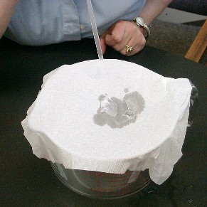
在餐巾纸上放一块冰块，测试看看那冰块要用多长时间来溶化。冰块应该会在15至30秒钟里面开始滴水。（如果你要冰块的水滴迟一点才滴下，用薄的纸巾而不是用餐巾纸。如果你想要水滴快些，就要确定你所用的冰块是很湿的。）

大组主持人可以稍微控制要冰块的水滴在需要的时间里滴水，就是在冰块的正上方来回吹气，吹向纸巾。

孩子们会大喊犯规，不过这是课堂的一部分，因为大组主持人是在示范没有耐性及靠自己的能力去做事。

这嘉年华会游戏的教学重点是：我们对生活时常都失去了耐性，我们要靠自己的双手去解决问题。嘉年华会主持人（大组主持人）就是失去了耐性，因此他靠自己的能力去解决问题，所以他作弊。

老师： 孩子们，上前来看大溶化。我需要两个来自观众群的自愿者。

（一个男生及女生被邀请上前来。）

豆豆： 嗨，孩子们！感谢你们前来让我们把你溶化。好，我现在应该把火把放在哪里？

老师： 豆豆，不要捉弄他们。这游戏被称为‘大溶化’。比赛是这样的。。。

豆豆： 是啊！要用多长时间把这些孩子们溶化呢？

老师： 豆豆，够了。

豆豆： 如果我们用冰块盖住他们！

老师： 孩子们，你们知道豆豆是在开玩笑。今天的嘉年华会游戏是和冰块有关。在我这里呢有一张纸巾，它已经牢牢的固定在这个碗上了。当我们把冰块放在这纸巾上，你们认为这冰块需要多少时间来溶化？

豆豆： 我知道！我知道！

老师： 豆豆，你不可以猜。

豆豆： 吓，我不能猜吗？

老师： 不能，你的工作是帮忙看时间。这些孩子会作猜测的工作。其实，我也会参与猜测。嗯，你们猜10秒、15秒还是20秒？（让两个孩子作出猜测。老师或是大组主持人就选择一个最好的时间，是他认为当他吹冰块时冰块会溶化的时间。如果他在那两个孩子作出了选择之后才选自己的时间，那么效果会更好。）

我现在把这冰块放在纸巾上。当我放好后，你就可以开始数。

豆豆： 孩子们，和我一起数。准备好了吗？一，二，三，四。。。

（老师开始向冰块吹气。）

豆豆： 哎哟！那是作弊耶！

老师： 不好意思，我控制不到自己。我没什么耐性等待了，而且我很想赢。

豆豆： 但是，那并不是正确的方法。那根本就说不上是胜利。

老师： 豆豆，你讲得对。我这样做是为了让你看见失去耐性是什么样子的。它和扫罗王所做的事情很相似。他也失去了耐性。他并没有等候耶和华来帮他，他靠自己的能力去解决问题。他并没有信靠耶和华。

豆豆： 喔！大事不好了！

老师： 今天我们要学习一个非常重要的真理。信靠上帝的意思是按照他的方法去做事情。有时候那表示要有耐性。我们需要*等候耶和华的帮助。

豆豆： 我想你应该是要我们等候你把圣经故事告诉我们，对吗？

老师： 是的，没错。不过，要给我少许时间去找一些自愿者前来帮忙我讲故事。（照着以下来选自愿者。如果可以找一个成人来帮忙自愿者打扮、做动作，以及在圣经故事进行中加入或是删减自愿者，那会更好。）我需要一个人扮演扫罗王，一个人扮演先知撒母耳。我需要两组人，每组四个士兵。一组是以色列人，一组是非利士人。好，我们现在都已准备好，可以开始讲故事了。

“扫罗王没耐性再等候”
互动圣经故事

老师： 在上星期的圣经故事里，我们知道以色列人要求一个王，以便他们能像列邦一样。他们认为王会令他们在战争中更强，也会替他们解决他们与非利士人之间的问题。所以他们就有了扫罗王。（叫一个孩子上台，把一顶皇冠戴在他头上。）

扫罗王开始成立一队3,000人的士兵。（叫一组孩子们上台并叫他们摆出士兵的姿势。小组可以包含三至十二个孩子。他们可以用任何道具，是可以令人想起矛或剑的道具，比如：扫帚和垃圾筒的盖子。）

非利士人在以色列境内制造了很多麻烦。虽说现在以色列人有了个君王并不代表非利士人就此害怕了。反而，他们更想和以色列人开战。在全地都有他们的要寨和堡垒。（叫另一组孩子上台站在台的另一边。将他们打扮成非利士人。要有想象力。）

非利士人有很庞大的战车和骑兵。（以默剧方式演出战车和马匹。）他们来与扫罗王战争。

到此，以色列人终于醒悟到有一个王并不代表可以令他们远离他们的仇敌。最糟糕的是，非利士人拿走了以色列人的枪矛和刀剑，不允许他们有任何铁匠为他们打造新武器。以色列人手无寸铁的面对战争，非利士即将来到。

扫罗王很忧心。（扫罗看起来很忧心。）他真的非常忧心。（扫罗的样子看起来非常忧心。）他差派使者在全地吹角。（做吹角声。）他们宣布：“每个人都起来打仗！扫罗王带领我们对抗非利士人。非利士人已朝着吉甲来了。”

撒母耳得知他们面对的问题，就派人往扫罗那里去告诉扫罗他会在七天里去到吉甲。在那里他会向上帝献祭为王和人民祷告。上帝会让撒母耳看见他们应该怎样行。

很快地，每个人都聚集在吉甲。（把王和他的人移到舞台的新地点，并称这地方为吉甲。）他们在那里等了七天。和我一起数。。。一。。。二。。。三。。。等一等！

每过一天，非利士人就更强。（加入更多非利士人。）非利士人变得越强，以色列人就越害怕。（删减更多以色列人。）他们感到很惧怕以致他们藏在山洞、岩穴、地洞里和地坑之中。有些甚至离开国家渡过约旦河。

第四。。。五。。。六天。。。来了更多的非利士人！更多以色列人逃离！（加入非利士人，删减以色列人。）终于，到了第七天，扫罗看见他的人都因为惧怕而离开了。他认为自己正面对很大的烦恼，他必须担起所有的责任。他不相信上帝会照顾他的人或是这场战争。扫罗所能想的是撒母耳并没有照他所定的时间来到。如果扫罗不快点做一些东西，他的士兵们就全跑掉了。

扫罗自己想（扫罗把手指指向自己的头）：“我可以自己献祭。毕竟，虽然我不是祭司，但我是王。”他拿了献祭的动物开始把他们烧给上帝，虽然他知道上帝下了命令只有祭司和利未人才能做这件事。

当撒母耳抵达时，祭物还在烧着。当扫罗看见撒母耳时，他说“哎呀！”

撒母耳问：“你为什么这样做？”

扫罗解释：“因为众人都离我而去。我们等了又等，你却没有照所定的日子来到。我必须做些东西才行啊！而非利士人的军队却越聚越多。我担心他们在我们还没有向耶和华求祝福之前就来攻击我们。”

撒母耳伤心地说：“你作了糊涂事了！你没有信靠耶和华或是等候他。你没有遵守耶和华的命令，你没有等到我来你就私自献祭。如果你没有这样做，你和你的家就能永远治理以色列。现在你的王位必不长久，耶和华在找着一个会全心全意跟随他的人。这个人将作王治理人民而不是你。”

扫罗问：“我们应该怎样做？”撒母耳没有回答，他就这样离开了。

当扫罗数算他的士兵时，只剩600人而已。他和他们步行去到基比雅，非利士人就占领了他们的堡垒。而且他的士兵们都没有枪矛或刀剑。

我不知道接下来会有什么事发生在非利士人和扫罗身上。上帝还是会帮助他们吗？上帝会给他们一个新王吗？继续留下来，在下星期我们会回答这些问题以及回答其他问题。现在，请给我们的演员掌声。

“大溶化”
布偶剧呈献结论

豆豆： 老师，等一下，我不要等到下星期才知道答案，听起来以色列好像没什么机会了！

老师： 你认为如果他们相信上帝并等候他，他们会有机会吗？

豆豆： 当然。不过扫罗却把事情搞坏了。接下来发生什么事了？

老师： 上帝依然找机会帮助他的子民。扫罗有一个儿子，他的名字是约拿单。约拿单和替他拿武器的仆人上到山上，在那里有些敌军看守着窄小的山路。约拿单并不晓得他是否应该攻击那些人，因此，他等候耶和华告诉他。

耶和华给了他一个这样的信号：当他让敌军看见他时，如果他们向他大喊：“你们上到我们这里来让我们给你们一些教训。”那么，那就表示上帝把敌人交在他们的手里。猜猜发生了什么事？

豆豆： 他们大喊：“上来这里！”

老师： 对。约拿单和他的助手上到那里打败了20个士兵。

豆豆： 哇！一个人的军队啊？

老师： 不。约拿单知道那是耶和华的作为。它甚至不是约拿单的计划，那是耶和华的计划。猜猜接下来怎样了？

豆豆： 怎样了？

老师： 整体的非利士人军队都感到恐惧了。恐慌散开来了，那是从上帝来的恐慌。士兵们开始逃跑，以色列人就赢了！

豆豆： 酷！我很想在今天能够看见上帝做那样的事。我很想打败20个人，然后战胜整支军队！

老师： 上帝在今天做了更棒的事。

豆豆： 是什么？

老师： 难道你不记得上帝怎样差派他的儿子，耶稣了吗？你相信耶稣是你的救主吗？

豆豆： 当然相信。

老师： 那么上帝给你的胜利比战胜一整支军队来得更大。他让你胜过撒旦和罪的权势。上帝给你饶恕和为他而活的能力。那才是真正的胜利！

豆豆： 喔！那真的很酷哦！

老师： 是的。现在让我们来作结束的祷告，然后回去我们各自的小组并学习我们要如何*等候耶和华的帮助。

亲爱的上帝，有时我们没什么耐性等候你来动工。不过，我们相信你。帮助我们等候你，尤其是我们会信靠耶稣并且知道因着他的缘故，你为我们带来了非常伟大的胜利。奉主耶稣的名祷告。阿们。

第七课

小组热身
- 冰块

大组
- 一个六至八寸直径的碗
- 薄的餐巾纸或纸巾（不是厨房手巾）
- 胶带或橡皮筋，用来把餐巾纸固定在碗上
- 冰块
- 吸管
- 豆豆
- 皇冠
- “矛”或“剑”（可以使用扫帚）
- 一些非利士士兵服饰

小组应用
- 马尼拉卡
- 马克笔
- 每组一块冰块颜料笔（做笔的方法：把装有蛋彩的冰块托盘放进冰格。在蛋彩里加进一滴洗碗液，以便当不小心溅到衣服或地毯时，容易清洗。）

学习金句
- 冰块颜料笔
- A4纸

